УДК 658.512.22

МОДУЛЬНАЯ СИСТЕМА СТРОИТЕЛЬСТВА СКАЛОЛАЗНЫХ ТРАСС

Марк Владимирович Кутепов ⁽¹⁾, Марк Владимирович Кузнецов ⁽¹⁾

Магистр 1 года ⁽¹⁾,
кафедра «Промышленный дизайн»
Московский государственный технический университет

Научный руководитель: П.А. Коновалов,
практикующий дизайнер, старший преподаватель кафедры «Промышленный дизайн»

Скалолазание - спорт, цель которого - покорение вершины скалы свободным лазанием на трассах с искусственным рельефом.
Скалолазание возникло как ответвление альпинизма в конце XIX века и стало спортивной дисциплиной в 1880 году.
С развитием спорта возникли новые направления в скалолазании, трассы стали более сложными, и скалолазание было предложено включить в программу Олимпийских игр 2020 года [3].
Скалолазание популярно как спорт и развлечение, способствует развитию физических показателей и интеллектуальных способностей, а также формирует ответственность, взаимовыручку и командное взаимодействие [2,7].
Скалолазание полезно для детей и может быть представлено на детских площадках как небольшой скалодром.
Скалолазание имеет большой потенциал развития в России, однако существует ряд проблем, таких как отсутствие материальной базы и недостатки в нормативной базе финансирования спортмероприятий [5].
Для решения проблем со скалолазанием необходимо провести анализ потребностей целевой аудитории и изучить существующие решения.
Мобильные скалодромы являются универсальным и доступным видом скалолазания, обеспечивая легкую перевозку, быструю установку и безопасность для пользователей.
Мобильные скалодромы являются экономически выгодными, легкими для демонтажа и устанавливаются в любой локации.
Предпочтительнее устанавливать мобильные скалодромы в общественных местах с высоким потоком людей для привлечения большего внимания.
Модульные скалодромы обладают гибкостью и легкостью обслуживания за счет технологии модульности [1].
Ограничение в установке модульных скалодромов без опорной стены ограничивает их использование.
Разработана концепция объединения преимуществ мобильного и модульного скалодромов на основе детской игрушки "змейка".
Конструкция состоит из идентичных взаимозаменяемых блоков, которые имеют две основные формы: куб и призма (рис. 1).
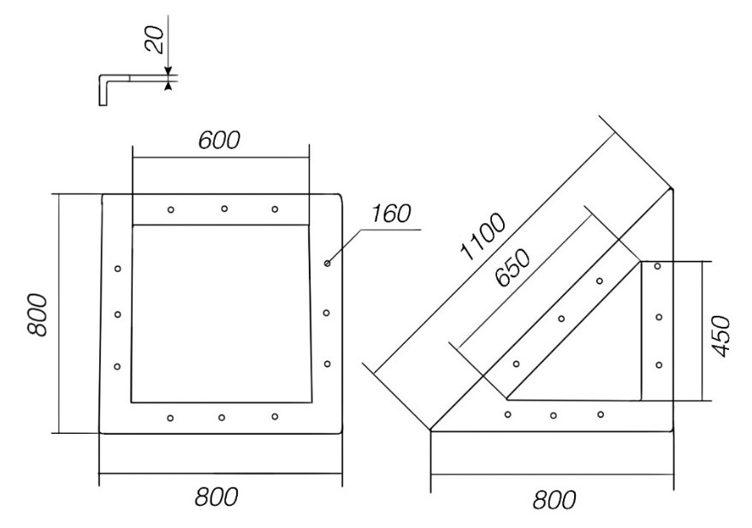
Рис. 1. Схема строительных модулей.
Каждый модуль имеет металлическую раму, соединенную болтами, и окрашенную в цвет для установки зацепов.
Для каркаса используется сталь, с отверстиями диаметром 16 мм для соединения деталей болтами. Безопасность пользователей обеспечивается стандартным образом, с применением верхней страховки, изготовленной из того же материала, что и каркас.
Размещены отверстия на покрытии на расстоянии 200 мм для крепления зацепов [6].
Создается документация для постройки скалодрома, включающая необходимые материалы, размеры деталей, конструкцию и технологии монтажа.
Визуальное оформление скалодрома играет важную роль в привлечении новичков и детей.
Опытным скалолазам внешний вид не так важен, как сложность трассы.
Зацепы на скалодроме могут помочь задать уровень сложности трассы.
Скалодром должен привлечь внимание людей, не знакомых с скалолазанием.
Форма корпуса скалодрома состоит из простых геометрических форм и позволяет создавать разнообразные образы [4].
Разработана универсальная модульная скалолазная система с объемной полигональной поверхностью, имитирующей неровную горную местность.
Система включает в себя стальные каркасные модули, покрытие с симуляцией рельефа, страховочные точки и мобильное приложение для аренды трасс и получения новостей.
Исследованы аналоги, сценарии использования, технологии и материалы, процессы монтажа и обслуживания скалодромов, а также нормативная база.
Цель - предоставить клиентам безопасный и увлекательный опыт скалолазания на персонализированном тренажере.

Литература
1. Антонова В.А. Конструирование скалодрома / Сборник студенческих научных работ, 2019, 174 с.
2. Коваль Т.Е., Булавченко К.В., Розанова Л.С., Розанова О.И. Исторические аспекты уличных скалодромов, как приспособленных спортивных сооружений / Ученые записки университета им. П. Ф. Лесгафта 2021, стр. 156-160.
3. Коваль Т.Е., Ярчиковская Л.В. Спортивное скалолазание: от соревнований по элементарному лазанью по скалам до олимпийских игр / Теория и практика физической культуры, 2016, с. 61.
4. Кравчук Т.А., Зданович И.А., Зданович Д.И., Массон А.О. Методика рекреационных занятий по скалолазанию для подростков и молодежи с учетом мнения потенциальных потребителей / Сибирский государственный университет физической культуры и спорта, г. Омск, 2015, стр. 161-165.
5. Кравчук Т.А., Шунько А.В. Актуальные проблемы в международных научных исследованиях в области скалолазания / Ученые записки университета им. П. Ф. Лесгафта, 2019, стр 158-162.
6. Медведева М.С. Скалодромы: Архитектура искусственного рельефа. / Инженерно-строительный вестник Прискапия, 2016, стр. 10-16.
7. Пиратинский А.Е. Подготовка скалолазов: учебник / А.Е. Пиратинский - Физкультура и спорт 1987, 256 с.

